专题强化9 闭合电路的动态分析 含有电容器的电路 故障分析
[分值：60分]
 [1~6题，每题4分]
考点一 闭合电路的动态分析
1.(2024·邵阳市高二期中)在如图所示的电路中，R₁为定值电阻，R₂为可变电阻，电源的电动势为E，内阻为r，设电流表的读数为I，电压表的读数为U，当R₂的滑片向图中a端移动时( )
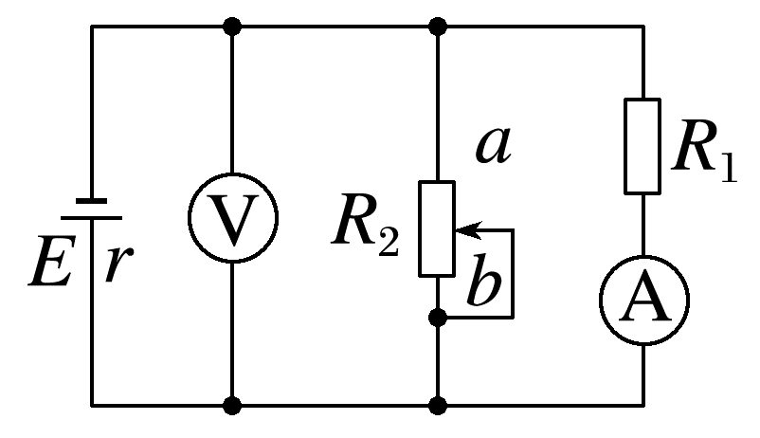
A.I变大，U变小 B.I变大，U变大
C.I变小，U变小 D.I变小，U变大
2.(2024·上海市高二期中)如图所示，L₁、L₂是两只完全相同的小灯泡，R为光敏电阻，当光照越强时，阻值越小。开关S闭合后，随着光照强度逐渐增大，两灯的亮度变化情况( )
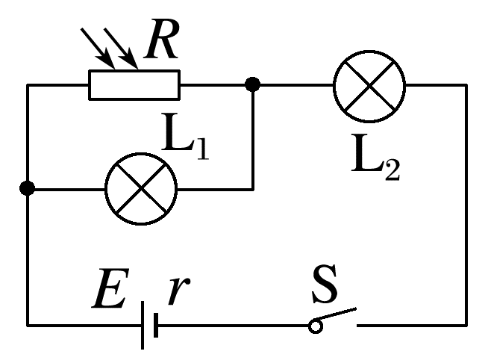
A.L₁逐渐变亮、L₂逐渐变暗
B.L₁逐渐变亮、L₂逐渐变亮
C.L₁逐渐变暗、L₂逐渐变亮
D.L₁逐渐变暗、L₂逐渐变暗
3.如图所示，E为内阻不能忽略的电源，R₁、R₂、R₃为定值电阻，S₀、S为开关，与分别为理想电压表与电流表。初始时S₀与S均闭合，现将S断开，则( )
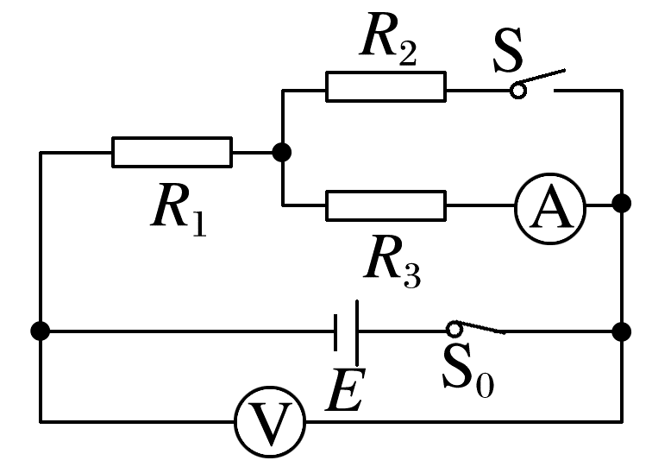
A.的读数变大，的读数变小
B.的读数变大，的读数变大
C.的读数变小，的读数变小
D.的读数变小，的读数变大
考点二 含电容器的电路
4.如图所示，电源电动势E=10 V，内阻r=1 Ω，电阻R₁=3 Ω，R₂=6 Ω，电容C=30 μF。开关S断开和闭合时，电容器两极板间的电势差分别为( )
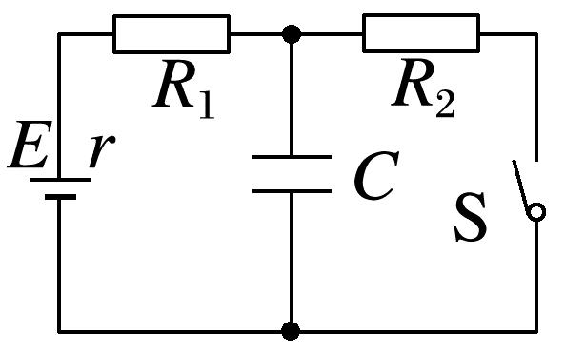
A.6 V，10 V B.10 V，10 V
C.10 V，6 V D.6 V，6 V
5.(多选)在如图所示的电路中，电源内阻不能忽略，开关K闭合，下列方法能使电容器带电荷量增大的是( )
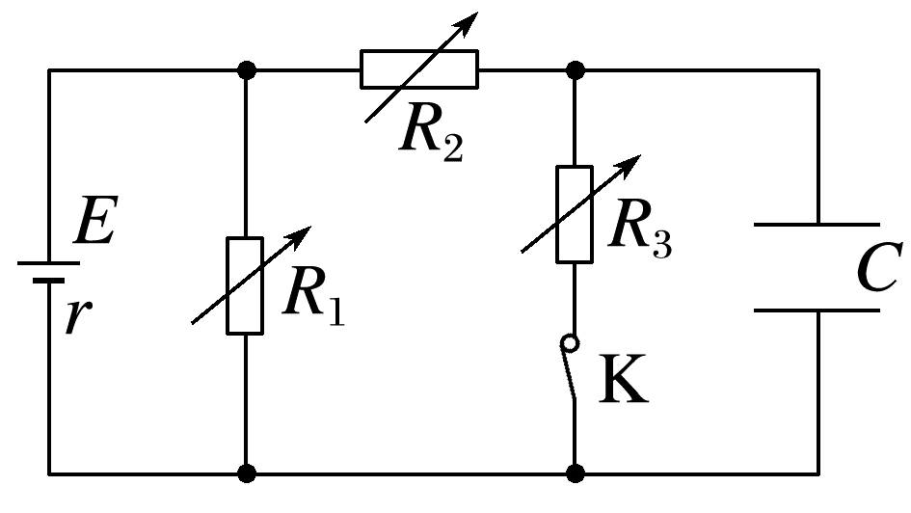
A.增大电阻R₁ B.增大电阻R₂
C.减小电阻R₃ D.断开开关K
考点三 直流电路故障分析
6.(2025·赤峰市高二期中)某工厂相邻两车间A、B的照明电路由一个开关控制，其电路图如图所示，电源电动势为E、内阻为r，闭合开关S后，两车间内相同的a、b灯都正常发光，后来由于某种故障A车间内的a灯突然变亮，B车间内的b灯突然变暗，此故障可能是( )
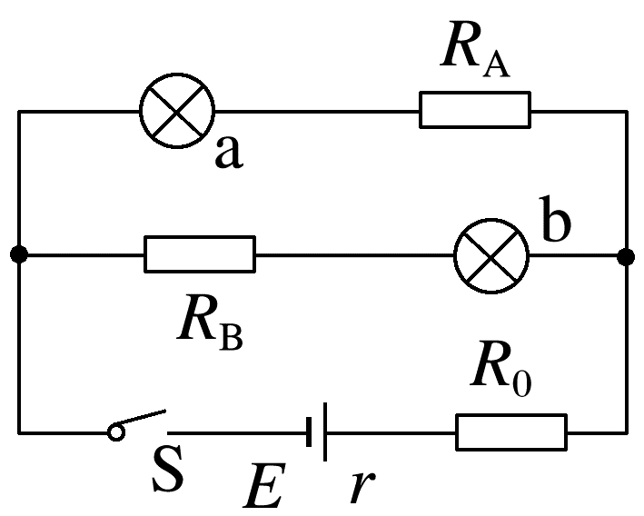
A.电阻R₀短路
B.电阻R_{A}短路
C.电阻R_{B}短路
D.电阻R_{A}、R_{B}同时短路
[7~9题，每题6分]
7.(2024·榆林市高二月考)如图所示电路中，当滑动变阻器的滑片向右端滑动时，下列分析正确的是( )
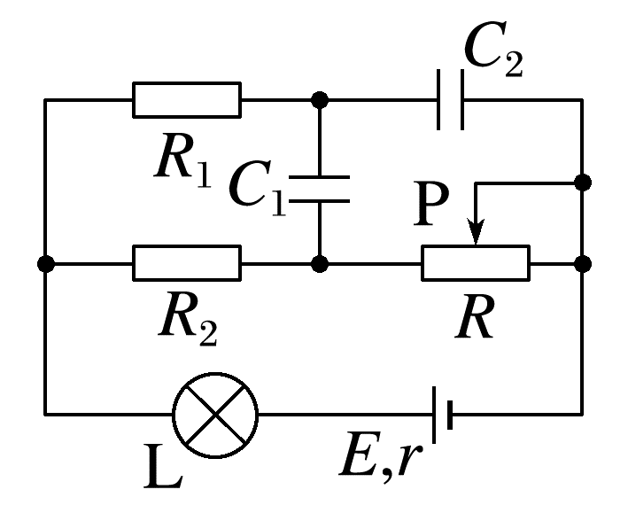
A.电容器C₁所带电荷量增大
B.电容器C₂所带电荷量增大
C.灯泡L变亮
D.电阻R₁消耗的电功率增大
8.(多选)(2024·湛江市高二期末)安装了感光系统的新型路灯，能根据环境明暗程度自动调节灯光亮度。某兴趣小组为了研究路灯的感光系统，设计了甲、乙两个电路，如图所示。R_{t}为光敏电阻(光照越强，电阻越小)，R₀与R₁为定值电阻，灯泡L的电阻不随温度变化，电源内阻不可忽略。下列说法正确的是( )
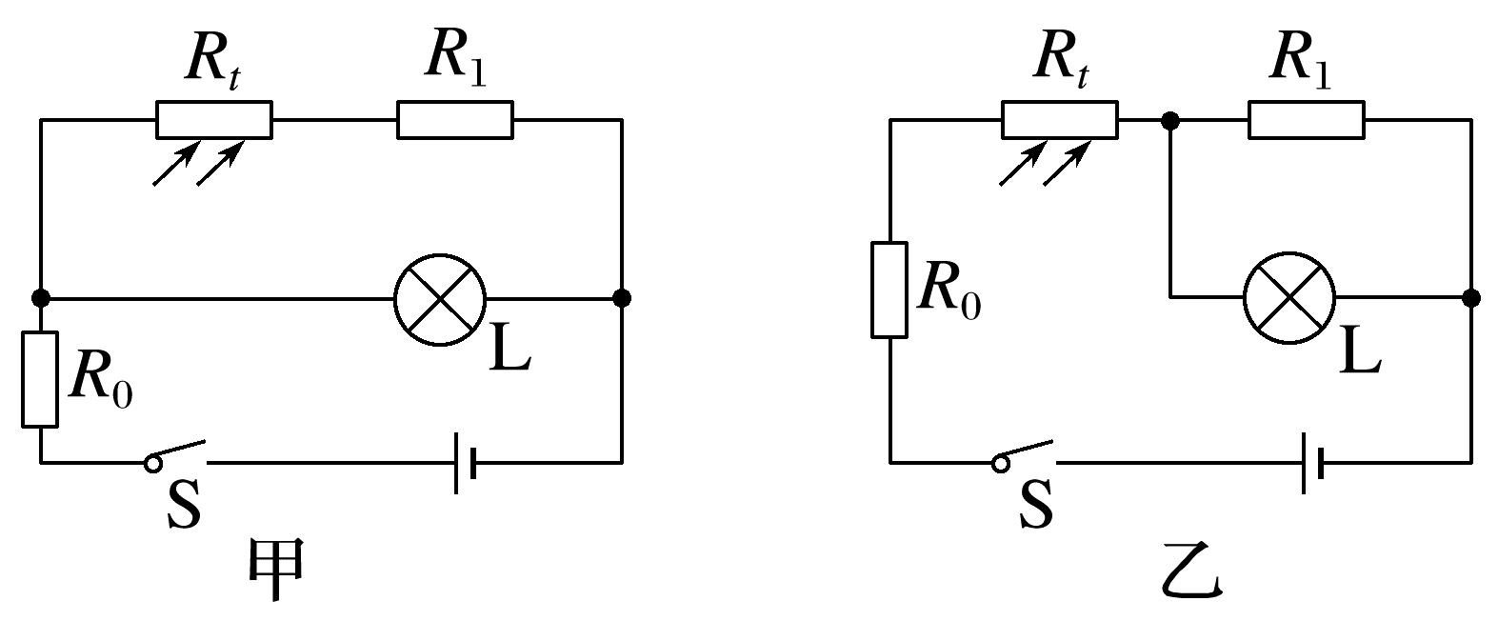
A.环境变暗时，甲电路中的灯泡亮度变暗
B.环境变暗时，乙电路中的灯泡亮度变暗
C.环境变亮时，甲电路中的R₁电功率增大
D.环境变亮时，乙电路中的R₁电功率减小
9.(多选)(2024·福州市高二月考)在如图甲所示的电路中，闭合开关S，在滑动变阻器的滑片P向上滑动的过程中，四个理想电表的示数都发生变化。图乙中的三条图线分别表示了三个电压表示数随电流表示数变化的情况，以下说法正确的有( )
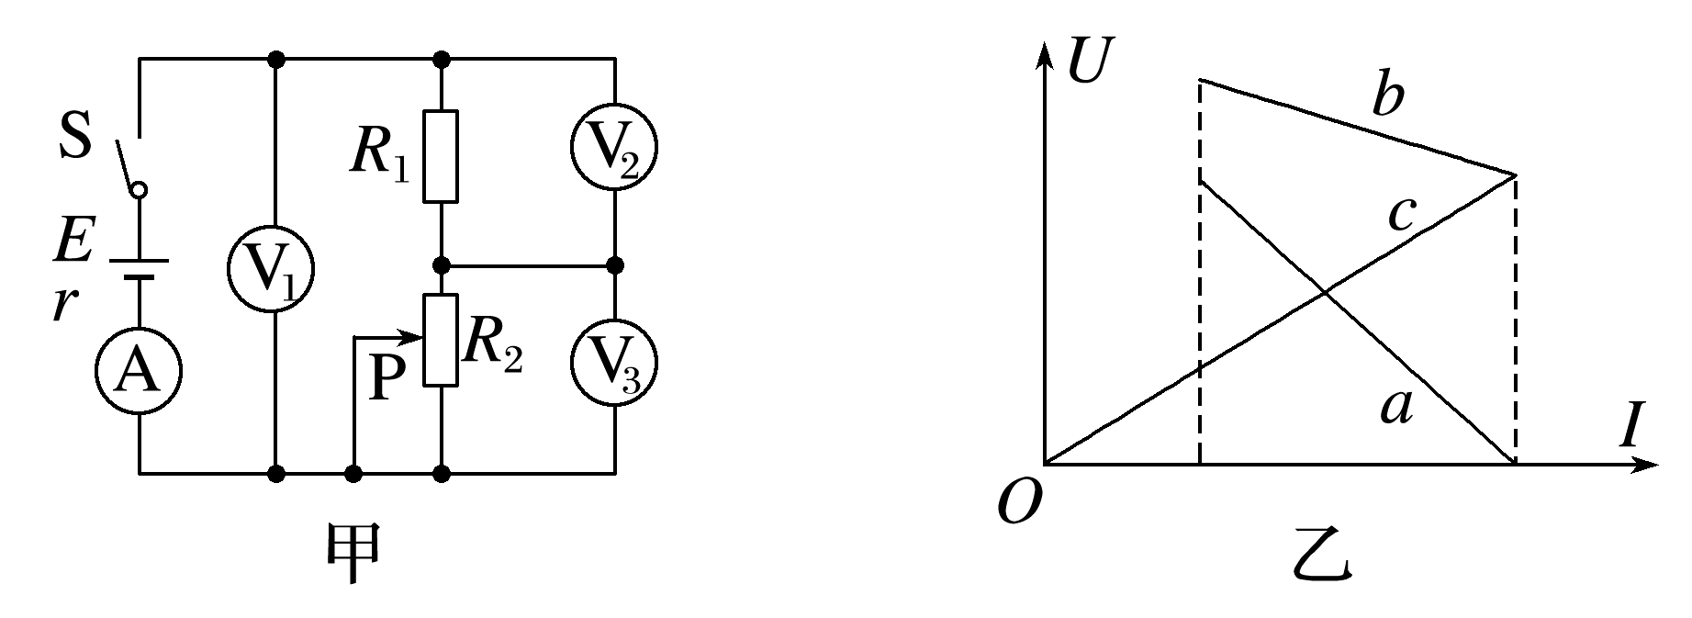
A.图线a表示的是电压表V₁的示数随电流表A示数变化的情况
B.图线c表示的是电压表V₃的示数随电流表A示数变化的情况
C.此过程中电压表V₃示数的减小量ΔU₃大于电压表V₂示数的增大量ΔU₂
D.此过程中电压表V₃示数的变化量ΔU₃和电流表A示数的变化量ΔI的比值不变
10.(10分)(2024·山西省高二学业考试)如图电路中，已知电源的电动势为10 V，内阻忽略不计，R₁=4 Ω，R₂=6 Ω，R₃=12 Ω，平行板电容器的电容为60 μF。求：
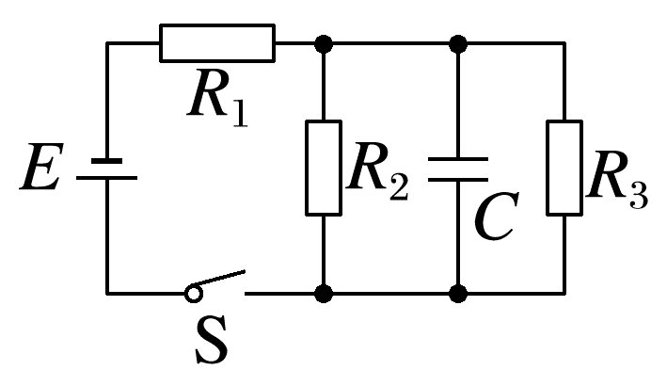
(1)(5分)开关闭合后，电容器所带的电荷量；
(2)(5分)开关断开后，通过电阻R₂的电荷量。

[8分]
11.(多选)(2025·黄山市高二期末)如图所示的电路中，电源电动势为E、内阻为r，三个电表均为理想电表，闭合开关，当滑动变阻器R₂的滑片向左移动少许，两电压表示数变化量的绝对值分别为|ΔU₁|、|ΔU₂|，电流表示数变化量的绝对值为|ΔI|。则下列说法正确的是( )
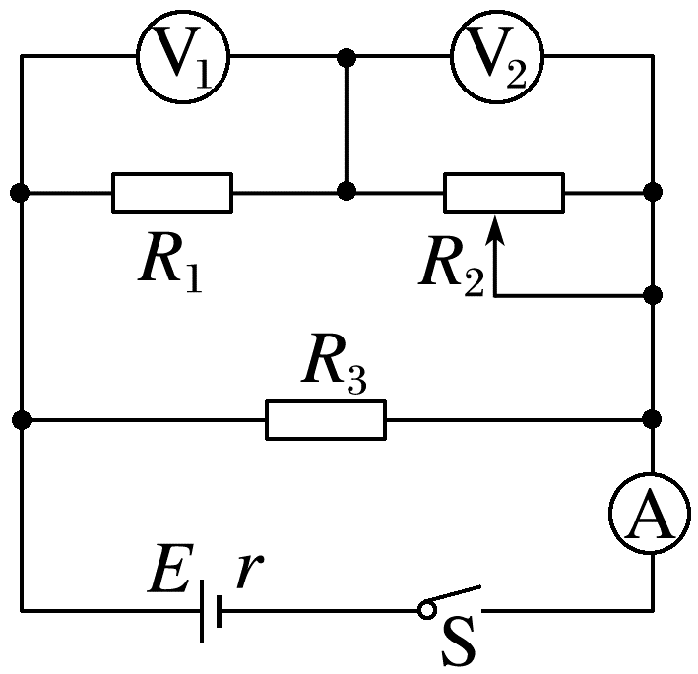
A.电源效率一定减小
B.电源的输出功率一直减小
C.|ΔU₁|<|ΔU₂|
D.$\frac{|ΔU_{1}|+|ΔU_{2}|}{|Δ\left.I\right|}$=r

答案精析
1.C [当R₂的滑片向图中a端移动时，滑动变阻器接入电路阻值变小，电路总电阻变小，根据闭合电路欧姆定律可知，电路总电流变大，路端电压变小，则电压表的读数U变小，定值电阻R₁两端电压变小，则通过R₁的电流变小，即电流表的读数I变小，故选C。]
2.C [灯L₁与光敏电阻并联，然后与灯L₂串联，当闭合开关S且逐渐增大光照强度时，光敏电阻阻值减小，则电路中总电阻减小，根据闭合电路的欧姆定律可知，电路中总电流增大，电源内阻分压增大，路端电压减小，而灯L₂在干路，根据U_{L2}=I_{总}R_{L}可知，灯L₂两端的电压增大，路端电压U=U_{L2}+U_{L1}，可知灯L₁两端的电压一定减小，由此可知，开关S闭合后，随着光照强度逐渐增大，L₁逐渐变暗、L₂逐渐变亮，故选C。]
3.B [将S断开，则电路的总电阻变大，总电流变小，由U=E-Ir知，路端电压变大，故电压表的读数变大；总电流变小，则R₁两端的电压U₁=IR₁变小，故R₃两端的电压变大，流过R₃的电流变大，电流表的读数变大，故选B。]
4.C [开关S断开时，电容器两端的电压为U_{C1}=E=10 V，开关S闭合时，电容器两端电压为U_{C2}=$\frac{E}{r+R_{1}+R_{2}}$R₂=6 V，故选C。]
5.AD [增大电阻R₁时，外电路总电阻增大，干路电流减小，电源路端电压增大，R₃两端的电压增大，则电容器带电荷量将增大，故A正确；增大电阻R₂时，外电路总电阻增大，干路电流减小，路端电压增大，电阻R₁中电流增大，可知电阻R₃中电流减小，因此电阻R₃两端电压将减小，电容器带电荷量将减小，故B错误；减小电阻R₃，外电路总电阻减小，干路电流增大，路端电压减小，电阻R₁中电流减小，通过R₃的电流增大，R₂两端电压增大，R₃分到的电压将减小，则电容器带电荷量将减小，故C错误；断开开关K，等效为外电路总电阻增大，干路电流减小，路端电压增大，且电容器两端电压与路端电压相同，因此电容器带电荷量将增大，故D正确。]
6.B [若电阻R₀短路，总电阻减小，干路电流增大，两支路电流均增大，两灯均变亮，故A错误；若电阻R_{A}短路，总电阻减小，干路电流增大，并联部分电压减小，b灯变暗，由b灯支路电流减小知a灯支路电流增大，a灯突然变亮，故B正确；若电阻R_{B}短路，总电阻减小，干路电流增大，并联部分电压减小，a灯变暗，由a灯支路电流减小知b灯支路电流增大，b灯突然变亮，故C错误；若电阻R_{A}、R_{B}同时短路，开始时流过两灯泡的电流相等，当总电阻减小，干路电流增大，流过两灯泡的电流也相同，故两支路电流均增大，则a、b灯均变亮，故D错误。]
7.B [直流电路中，电容器相当于断路，所以灯泡L、电阻R₂和滑动变阻器R串联，当滑动变阻器的滑片向右端滑动时，滑动变阻器接入电路的阻值增大，电路总电阻增大，根据闭合电路欧姆定律，总电流减小，电阻R₂两端电压和电源内部电压都减小，路端电压增大，因为电容器C₁两极板间电压等于电阻R₂两端电压，根据Q=CU可知电容器C₁所带电荷量减小，故A错误；因为电容器C₂两极板间电压U_{C2}=E-I(r+R_{L})，所以U_{C2}增大，根据Q=CU可知电容器C₂所带电荷量增大，故B正确；因为总电流减小，所以灯泡L变暗，故C错误；直流电路中，电容器相当于断路，电阻R₁上无电流通过，电功率为零，故D错误。]
8.BC [设电源内阻为r，甲图中，当环境变暗时，R_{t}阻值变大，电路总电阻变大，干路电流减小，根据闭合电路欧姆定律U_{L}=E-I(R₀+r)可知灯泡两端电压变大，灯泡亮度变亮，故A错误；乙图中，当环境变暗时，R_{t}阻值变大，电路总电阻变大，干路电流减小，因为R₁的阻值和灯泡的阻值不变，故流过灯泡的电流减小，灯泡变暗，故B正确；当环境变亮时，甲电路中，R_{t}阻值变小，电路总电阻变小，干路电流增大，根据闭合电路欧姆定律可知灯泡两端电压变小，流过灯泡的电流变小，由于干路电流增大，故流过R₁的电流I₁增大，根据P₁=${I_{1}}^{2}$R₁可知R₁电功率增大，故C正确；同理可知，当环境变亮时，乙电路中，R_{t}阻值变小，电路总电阻变小，干路电流增大，流过R₁的电流变大，R₁的电功率增大，故D错误。]
9.CD [当滑动变阻器的滑片P向上滑动的过程中，变阻器接入电路的电阻变小，外电路总电阻变小，总电流变大，可知路端电压变小，即知电压表V₁示数变小；R₁两端的电压变大，电压表V₂的示数变大；则R₂两端电压变小，直至为零，即电压表V₃的示数变小且可以减小到电压为零。则知图线a表示的是电压表V₃的示数随电流表示数变化的情况，图线c表示的是电压表V₂的示数随电流表示数变化的情况，故A、B错误；由闭合电路欧姆定律得E=U_{r}+U₂+U₃，电流变大，则电源内阻的电压U_{r}变大，可见此过程中电压表V₃示数的减小量ΔU₃应等于电压表V₂示数的增大量ΔU₂和电源内阻的电压增大量ΔU_{r}之和，故C正确；由闭合电路欧姆定律得U₃=E-I(r+R₁)，则|$\frac{ΔU_{3}}{ΔI}$|=r+R₁，电压表V₃示数的变化量ΔU₃和电流表示数变化量ΔI的比值保持不变，故D正确。]
10.(1)3×10⁻⁴ C (2)2×10⁻⁴ C
解析 (1)R₂、R₃并联的电阻值
R₂₃=$\frac{R_{2}R_{3}}{R_{2}+R_{3}}$=4 Ω
则R₂₃=R₁，电容器两端的电压
U_{C}=U₂₃=$\frac{E}{2}$=5 V
电容器所带的电荷量Q=CU_{C}=60×10⁻⁶×5 C=3×10⁻⁴ C
(2)开关断开后，电容器通过R₂、R₃放电，而R₂、R₃并联，
则有$\frac{I_{2}}{I_{3}}$=$\frac{R_{3}}{R_{2}}$=$\frac{2}{1}$
通过R₂、R₃的电荷量之比$\frac{Q_{2}}{Q_{3}}$=$\frac{I_{2}}{I_{3}}$=$\frac{2}{1}$
又Q=Q₂+Q₃
解得通过电阻R₂的电荷量
Q₂=2×10⁻⁴ C。
11.AC [电源的效率为η=$\frac{I^{2}R_{外}}{I^{2}(R_{外}+r)}$×100%=$\frac{R_{外}}{R_{外}+r}$×100%=$\frac{1}{1+\frac{r}{R_{外}}}$×100%，滑动变阻器R₂的滑片向左移动少许，滑动变阻器接入电路的阻值减小，则电路外电阻R_{外}减小，电源效率减小，故A正确；根据电源输出功率与外电路电阻的关系可知，当外电阻R_{外}与内阻r相等时，电源输出功率最大；滑动变阻器R₂的滑片向左移动少许，使得电路外电阻R_{外}减小，但由于不清楚外电阻与内阻的大小关系，故无法判断电源的输出功率的变化情况，故B错误；滑动变阻器R₂的滑片向左移动少许，滑动变阻器接入电路的阻值减小，电路外电阻R_{外}减小，根据闭合电路欧姆定律可知，回路中总电流I增大，路端电压U_{外}减小，即R₃两端电压减小，流过R₃的电流减小，流过R₁、R₂的电流增大，所以R₁两端的电压U₁增大，根据U_{外}=U₁+U₂，由于路端电压U_{外}减小，则R₂两端的电压U₂减小，且R₁两端的电压U₁的增加量小于R₂两端的电压U₂的减小量，即|ΔU₁|<|ΔU₂|，故C正确；根据闭合电路欧姆定律可得U_{外}=E-Ir，可得|$\frac{ΔU_{外}}{ΔI}$|=r，又U_{外}=U₁+U₂且U_{外}减小，U₁增大，U₂减小，则有|ΔU_{外}|=|ΔU₂|-|ΔU₁|，联立可得$\frac{|ΔU_{2}|-|ΔU_{1}|}{|Δ\left.I\right|}$=r，故D错误。]

